折桂中学举办“真爱梦想•启东沙龙”会议
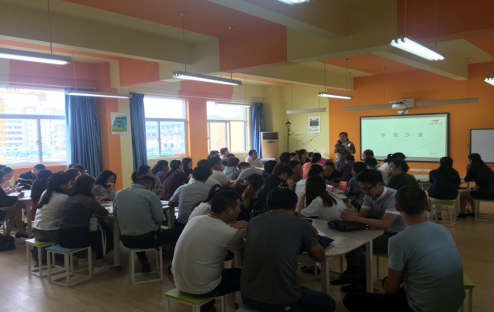
2017年9月29日， “真爱梦想•启东沙龙”第一次活动在折桂中学科技楼三楼梦想教室顺利开展。活动由教育局林玲主任主持， 全市59所学校的梦想主任参加了活动。
- 热身互动
由折桂中学梦想主任陆燕老师带领大家做“叠罗汉”的活动。活动中各校的梦想中心主任在轻松氛围中，快速的熟悉起来，同时提高了注意力；
全市59所学校的梦想主任参加了会议
- 介绍梦想沙龙
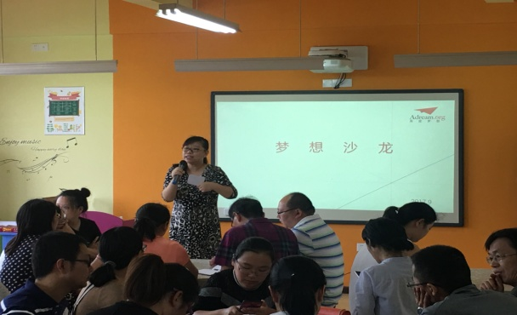
林主任详细介绍了沙龙的概要、沙龙职责、基金会的支持、沙龙经费的付拨规则、确定八个沙龙的分组名单； 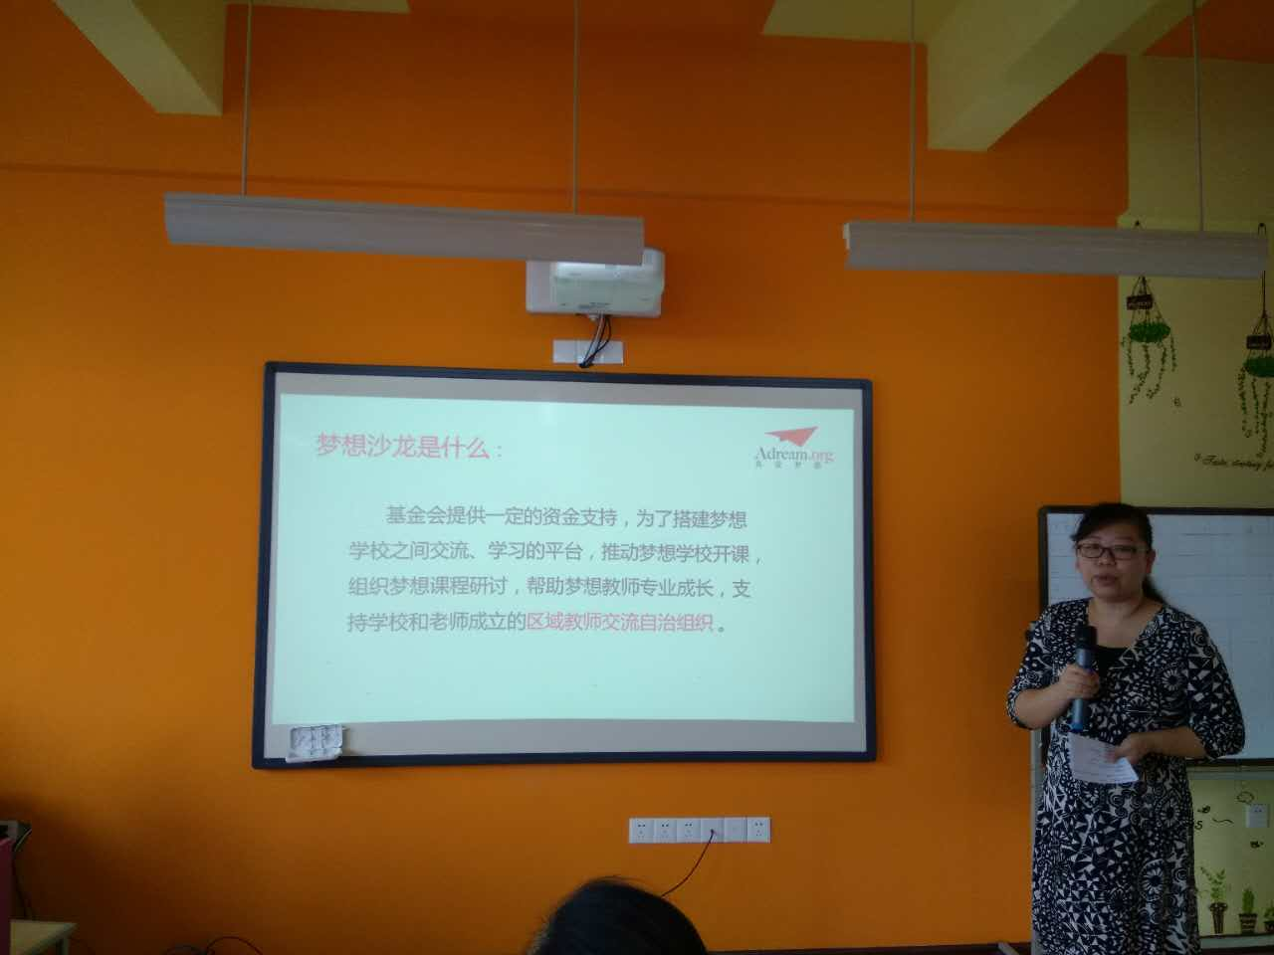
- 明确沙龙内部职责分工
在沙龙活动中，与会梦想主任热烈参与交流，每人都表达了自己对分工职责的要求，同时把它记录下来，与大家分享。
你说，我记，-----
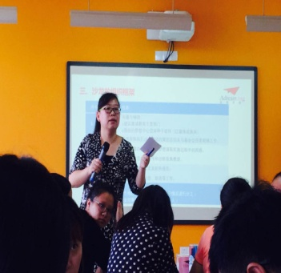
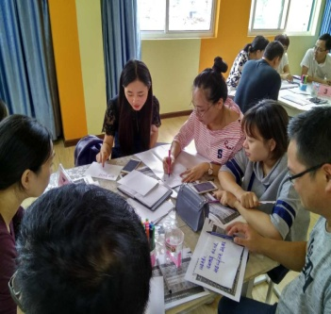
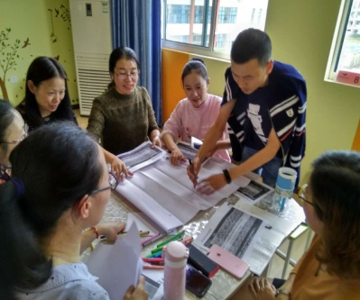
交流展示
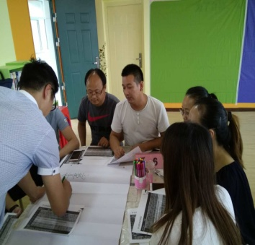
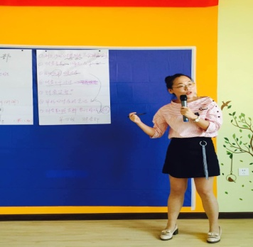
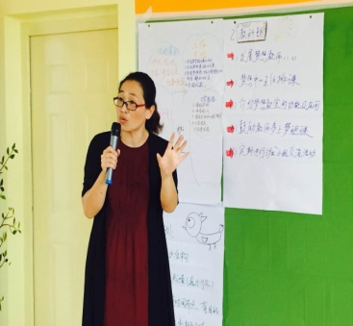

- 推选沙龙核心成员（团建）
设计出代表自己团队的海报，内容有沙龙名称、 成员分工、（1.秘书长 1人，2.教科部 2人，3.宣传部 2人，4.财务部 2人，5.能量加油站其余人获兼职）；沙龙标志 、口号、
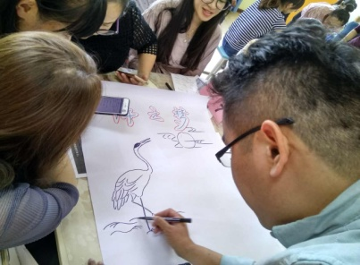
老师们发挥自己的特长，各显才能，设计优秀展报。
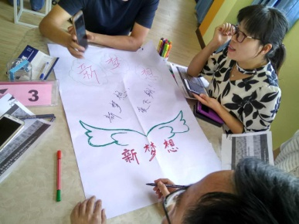
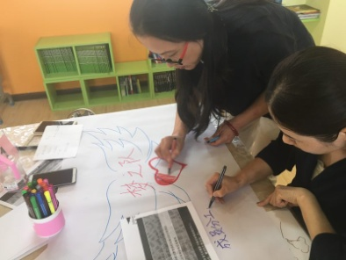
团队展示
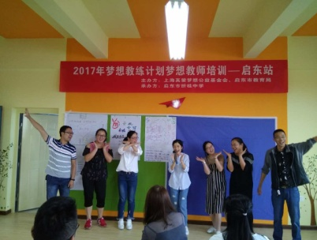
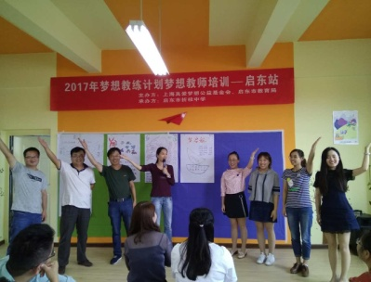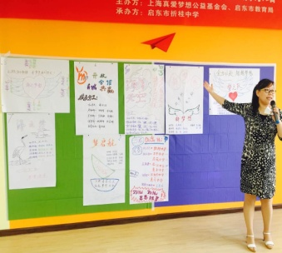
- 制定沙龙工作计划（2017年秋季）
沙龙团队建设完成后，各小组开始制定计划，教师各抒己见，纷纷发表自己的观点与想法，把它记录在大白纸上。
老师们在积极探讨，斟酌计划的制定。
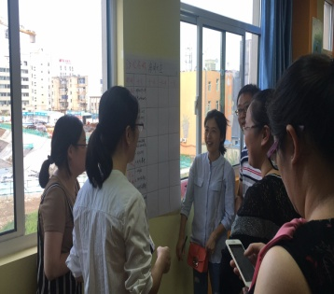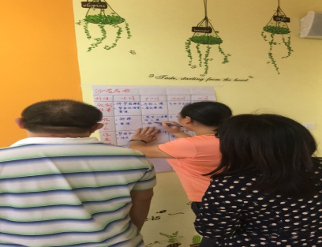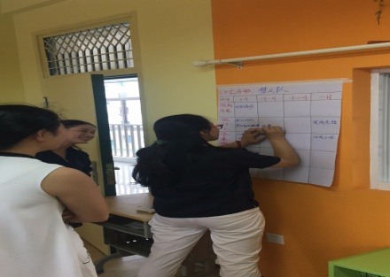
部分老师分享小组的计划内容。
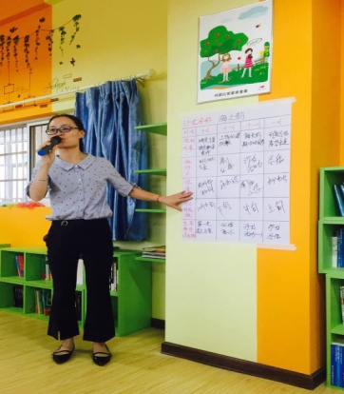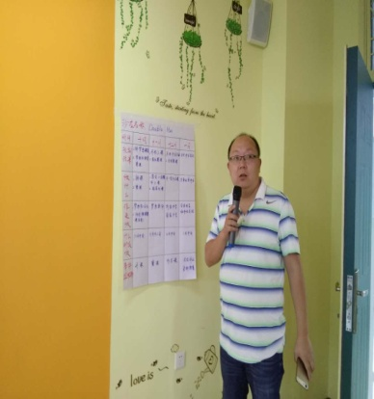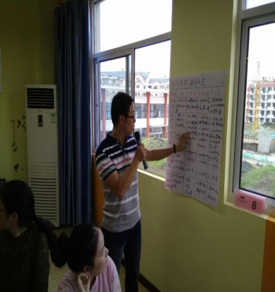
最后，林玲主任对整个活动做了总结，并对启东市今后真爱梦想工作做出长期规划：1.用梦想课程赛课活动推进梦想课程质量提高，2.加强教师队伍建设——发展种子教师带动课程实施；3.让梦想课程与学科教学有机结合发挥梦想课程能效。

